DOSAR COMPLET — #2
Regulamentul local de publicitate privind amplasarea și autorizarea mijloacelor de publicitate în Municipiul Focșani
Oraș | Focșani
Autoritate contractantă | Primăria Municipiului Focșani
Stadiu curent | proiect de hotărâre
Status | activ
Act administrativ | Proiect de modificare a HCL Focșani nr. 175/19.05.2016
Temei legal | OUG 7/2026, OUG 57/2019 (Codul administrativ), Legea 52/2003
Document generat | 26.09.2026, ora 05:11 (Europe/Bucharest)

Proiect de hotărâre (inițiator primarul, 17.07.2026) care înlocuiește peste tot în HCL 175/2016 denumirea „Poliția Locală a Municipiului Focșani” cu noua denumire „Direcția Poliția Locală” - modificare pur administrativă de denumire instituțională, fără schimbări de categorii, tarife sau restricții pentru mijloacele de publicitate. Nu s-a găsit încă adoptarea (nicio HCL definitivă identificată la data acestei arhivări).

1. Ce se scoate la licitație
Obiect | Regulamentul local de publicitate privind amplasarea și autorizarea mijloacelor de publicitate în Municipiul Focșani
Adresă / amplasament | Nu este menționat în documentele arhivate.
Nr. cadastral | Nu este menționat în documentele arhivate.
Suprafață | Nu este menționat în documentele arhivate.
Număr amplasamente | Nu este menționat în documentele arhivate.
Tip mijloc publicitar | panou publicitar, mesh, ecran publicitar, firma
Durata contractului | Nu este menționat în documentele arhivate.

2. Termene
Data publicării | 21.07.2026
Termen cumpărare documentație | Nu este menționat în documentele arhivate.
Termen depunere oferte | Nu este menționat în documentele arhivate.
Ședința de licitație | Nu este menționat în documentele arhivate.

3. Bani
Preț de pornire | Nu este menționat în documentele arhivate.
Pas de licitare | Nu este menționat în documentele arhivate.
Garanție de participare | Nu este menționat în documentele arhivate.
Cost caiet de sarcini | Nu este menționat în documentele arhivate.
Cont de virament | Nu este menționat în documentele arhivate.

4. Condiții de participare
Nu este menționat în documentele arhivate.
Criterii de atribuire: Nu este menționat în documentele arhivate.

5. Solicitantul (din referat)
Nu este cunoscut (nu apare în documentele arhivate).

6. Timeline-ul cazului
Data documentului | Stadiu | Descriere | Detectat la
08.12.2017 | regulament | Act de bază HCL nr.175/19.05.2016; proiect de hotărâre din 08.12.2017 de modificare și completare a acestuia, găsit pe site (stadiul adoptării proiectului din 2017 nu a putut fi verificat din acest document) | 25.09.2026
17.07.2026 | proiect de hotărâre | Proiect de hotărâre din 17.07.2026, publicat pentru consultare publică pe 21.07.2026: înlocuiește în tot cuprinsul HCL 175/2016 denumirea „Poliția Locală a Municipiului Focșani” cu „Direcția Poliția Locală” (schimbare administrativă de denumire instituție); celelalte prevederi ale regulamentului se mențin nemodificate | 25.09.2026

7. DOVADA — captura paginii-sursă

regulament — 08.12.2017
Captura de ecran NU a fost realizată: sursa este un PDF — dovada este fișierul original + prima pagină ca imagine. Nu se fabrică nicio captură; dovezile sunt fișierele originale și hash-urile de mai jos.
URL | https://www.focsani.info/fisiere/stiri/ph_regulament_publicitate.pdf
Capturat la | 2026-09-26T00:20:24+03:00
Cod HTTP | 200
SHA-256 captură | —
Wayback Machine | captura Wayback a eșuat

proiect de hotărâre — 17.07.2026
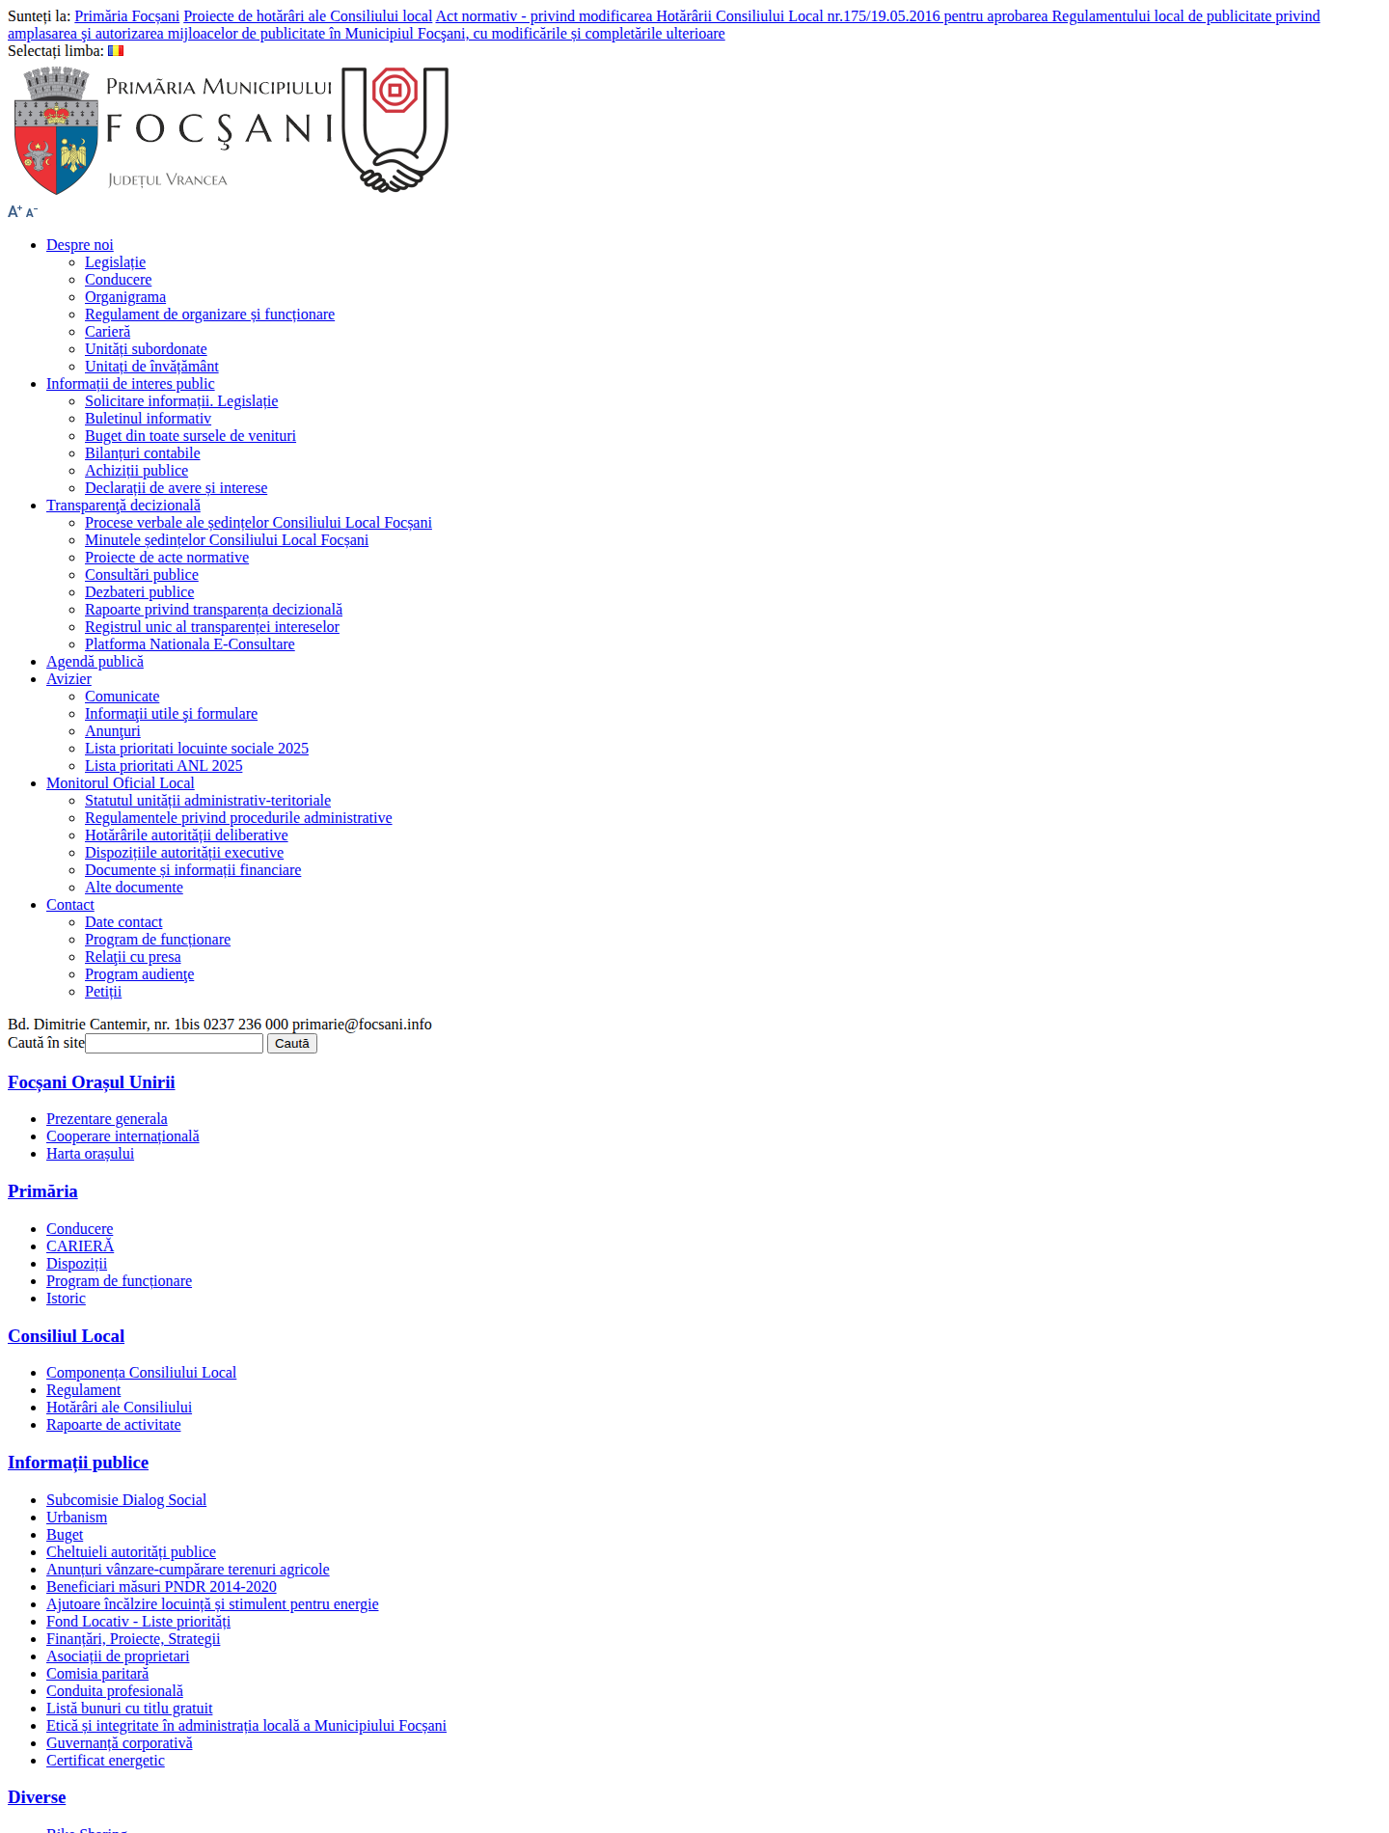
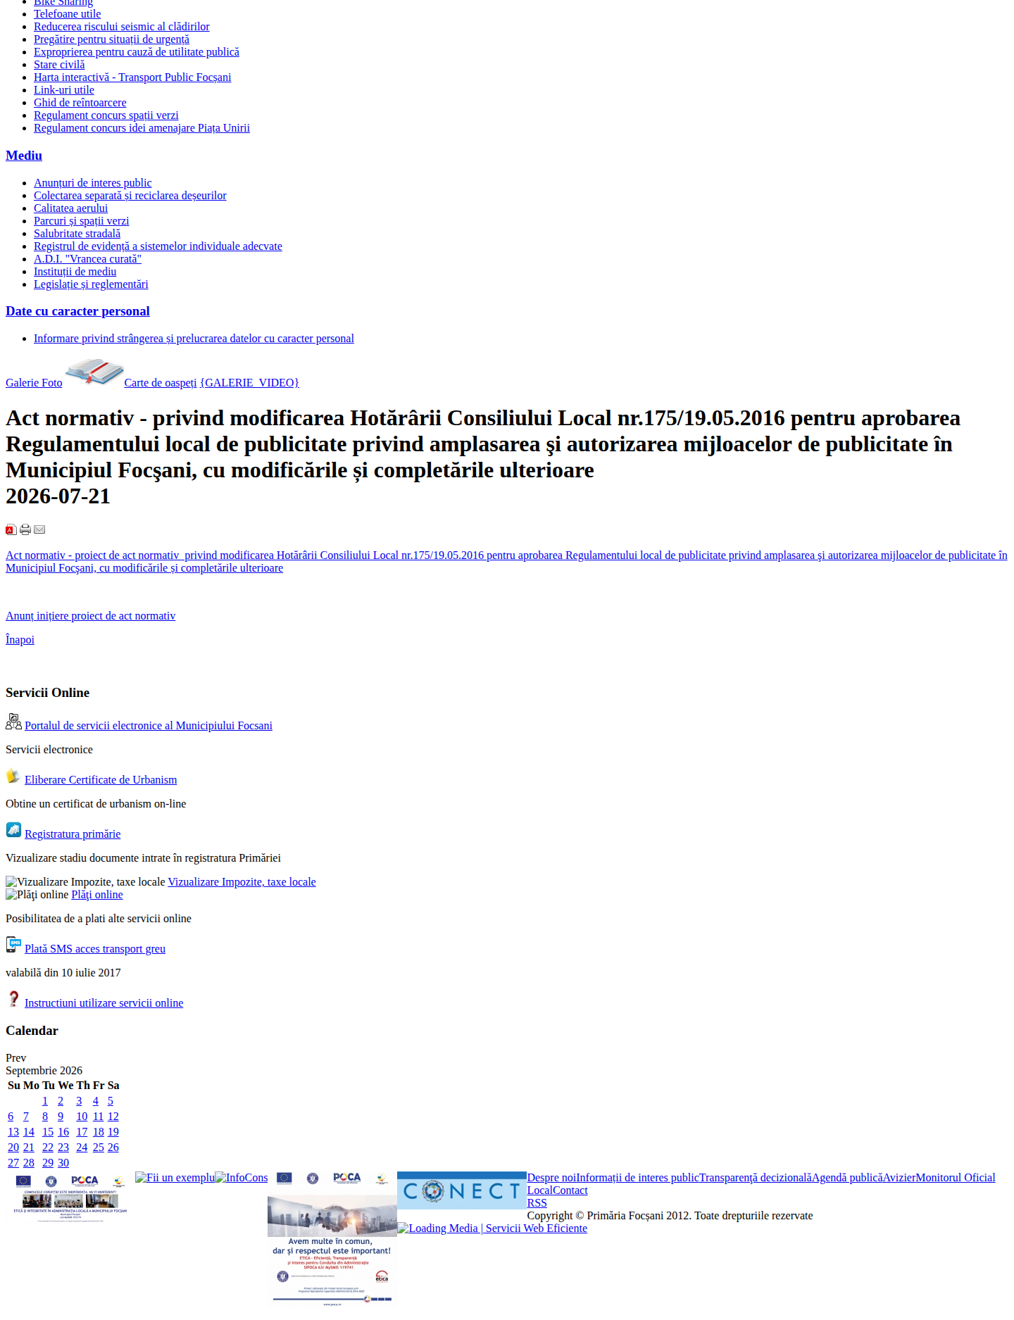
(captura full-page, împărțită în 2 felii pentru lizibilitate)
URL | https://www.focsani.info/proiectehcl/act-normativ-privind-modificarea-hotararii-consiliului-local-nr-175-19-05-2016-pentru-aprobarea-regulamentului-local-de-publicitate-privind-amplasarea-si-autorizarea-mijloacelor-de-publicitate-in-municipiul-focsani-cu-modificarile-si-completarile-ulterioare
Capturat la | 2026-09-26T01:38:29+03:00
Cod HTTP | 200
SHA-256 captură | 8437a0a012fe229b88f626c0b5c6ab5f80687a4c1bb29116c24536daf2e4cb11
Wayback Machine | captura Wayback a eșuat

8. Textul integral al anunțului
ROMÂNIA
JUDEŢUL VRANCEA
MUNICIPIUL FOCŞANI
PRIMAR
PROIECT DE HOTĂRÂRE
din 17 iulie 2026
privind modificarea Hotărârii Consiliului Local nr.175/19.05.2016 pentru aprobarea
Regulamentului local de publicitate privind amplasarea şi autorizarea mijloacelor de
publicitate în Municipiul Focşani, cu modificările și completările ulterioare
Având în vedere Regulamentul local de publicitate privind amplasarea şi
autorizarea mijloacelor de publicitate în Municipiul Focşani, aprobat prin Hotărârea
Consiliului Local nr.175/19.05.2016, cu modificările și completările ulterioare;
- în aplicarea prevederilor art. XL alin.(1) alin. (6) și alin. (7) lit. a) din
Ordonanţa de urgenţă a Guvernului 7/2026 pentru modificarea și completarea unor
acte normative, precum și pentru adoptarea unor măsuri pentru creșterea capacității
financiare a unităţilor administrativ-teritoriale;
- având în vedere Hotărârea nr.184/14.05.2026 privind aprobarea organigramei,
statului de funcții și numărului de personal pentru aparatul de specialitate al
Primarului Municipiului Focșani, cabinetul primarului, viceprimarii și cabinetele
viceprimarilor municipiului Focșani și pentru Serviciul Public Comunitar Local de
Evidență a Persoanelor al Municipiului Focşani din subordinea Consiliului Local al
Municipiului Focșani;
- văzând Hotărârea nr.213/04.06.2026 privind aprobarea Regulamentului de
organizare și funcționare pentru Direcția Poliția Locală din cadrul aparatului de
specialitate al Primarului Municipiului Focșani;
- în conformitate cu prevederile Legii nr.52/2003, privind trnsparenţa
decizională în administraţia publică, republicată, cu modificările și completările
ulterioare;
- în conformitate cu prevederile art.108 lit.”e”, art.129 alin.(2) lit.”c” și alin.(6)
lit.”c”, art.136 alin.(1) din O.U.G. nr.57 /2019 privind Codul administrativ, cu
modificările și completările ulterioare;
PROPUN:
Art.1. Modificarea Regulamentului local de publicitate privind amplasarea
şi autorizarea mijloacelor de publicitate în Municipiul Focşani, aprobat prin
Hotărârea Consiliului Local nr.175/19.05.2016, cu modificările și completările
ulterioare, după cum urmează:
- în tot cuprinsul H otărârii Consiliului Local nr. 175/19.05.2016 se va înlocui
denumirea ”Poliția Locală a Municipiului Focșani”, cu denumirea ”Direcția Poliția
Locală”.
Art.2. Celelelate prevederi ale Hotărârii Consiliului Local nr.175/19.05.2016
pentru aprobarea Regulamentului local de publicitate privind amplasarea şi
autorizarea mijloacelor de publicitate în Municipiul Focşani, cu modificările și
completările ulterioare, se mențin.
Art.3. Executarea hotărârii va fi asigurată, conform legii, de către Primarul
Municipiului Focșani prin :
- Direcția juridică și de administrație publică;
- Serviciul administrarea domeniului public și privat, publicitate;
- Direcția Poliția Locală;
- Direcția economică;
- Direcția arhitectului șef.
Iniţiator proiect de hotărâre
PRIMAR,
Cristi Valentin Misăilă
Avizat,
Secretar General al Municipiului Focșani
Marta-Carmen Ghiuță
Proiectul de hotărâre se transmite către:
- serviciul administrarea domeniului public și privat, publicitate în vederea anal izării și întocmirii
raportului de specialitate cu termen de depunere a acestuia la data de 21 iulie 2026.
- comisiei de urbanism și agricultură în vederea emiterii avizului, cu termen la data de 30 iulie 2026.
PRIMAR, Secretarul General al Municipiului Focșani
Cristi Valentin Misăilă Marta-Carmen Ghiuță
ROMÂNIA Se aprobă
JUDEŢUL VRANCEA Primar,
PRIMĂRIA MUNICIPIULUI FOCŞANI Cristi Valentin Misăilă
Serviciul administrarea domeniului
public şi privat, publicitate
Nr.73386/ 17.07.2026
REFERAT DE NECESITATE
privind modificarea H otărârii Consiliului Local nr.175/19.05.2016 pentru aprobarea
Regulamentului local de publicitate privind amplasarea şi autorizarea mijloacelor de
publicitate în Municipiul Focşani, cu modificările și completările ulterioare
În aplicarea prevederilor art. XL alin.(1) alin. (6) și alin. (7) lit. a) din
Ordonanţa de urgenţă a Guvernului 7/2026 pentru modificarea și completarea unor
acte normative, precum și pentru adoptarea unor măsuri pentru creșterea capacității
financiare a unităţilor administrativ -teritoriale, Consiliul local al Municipiului
Focșani a adoptat Hotărârea nr. 184/14.05.2026 privind aprobarea organigramei,
statului de funcții și numărului de personal pentru aparatul de specialitate al
Primarului Municipiului Focșani, cabinetul primarului, viceprimarii și cabinetele
viceprimarilor municipiului Focșani și pentru Serviciul Public Comunitar Local de
Evidență a Persoanelor al Municipiului Focşani din subordinea Consiliului Local al
Municipiului Focșani și Hotărârea nr. 213/04.06.2026 privind aprobarea
Regulamentului de organizare și funcționare pentru Direcția Poliția Locală din
cadrul aparatului de specialitate al Primarului Municipiului Focșani, prin care s -a
aprobat :
” Reorganizarea aparatului de specialitate al Primarului Municipiului Focșani
prin preluarea în cadrul acestuia, ca un compartiment funcțional, a Poliției Locale a
Municipiului Focșani, instituție publică cu personalitate juridică, în subordinea
Consiliului Local al Municipiului Focșani.”
Astfel, la acest moment, Poliția Locală a Municipiului Focșani este
reorganizată ca și compartiment funcțional în cadrul Primăriei Municipiului Focșani
respectiv, Direcția Poliția Locală.
Având în vedere cele mai sus menționate, se impune modificarea în tot
cuprinsul Hotărârii Consiliului Local nr.175/19.05.2016 și a Regulamentului local
de publicitate privind amplasarea şi autorizarea mijloacelor de publicitate în
Municipiul Focşani în sensul înlocuirii denumirii ”Poliția Locală a Municipiului
Focșani”, cu denumirea ”Direcția Poliția Locală”.
Față de cele prezentate anterior se impune necesitate a inițierii unui proiect de
hotărâre privind modificarea Hotărârii Consiliului Local nr.175/19.05.2016 pentru
aprobarea Regulamentului local de publicitate privind amplasarea şi autorizarea
mijloacelor de publicitate în Municipiul Focşani, cu modificările și completările
ulterioare.
Administrator Public,
Kanty Cătălin POPESCU
Șef serviciu, Inspector,
Oana Andreea Amăriuței Liliana Vasilescu
R O M Â N I A
JUDEȚUL VRANCEA
MUNICIPIUL FOCȘANI
PRIMAR
Nr.73532/17.07.2026
REFERAT DE APROBARE
a proiectului de hotărâre privind modificarea H otărârii Consiliului Local
nr.175/19.05.2016 pentru aprobarea Regulamentului local de publicitate privind amplasarea
şi autorizarea mijloacelor de publicitate în Municipiul Focşani , cu modificările și
completările ulterioare
În aplicarea prevederilor art. XL alin.(1) alin. (6) și alin. (7) lit. a) din
Ordonanţa de urgenţă a Guvernului 7/2026 pentru modificarea și completarea unor
acte normative, precum și pentru adoptarea unor măsuri pentru creșterea capacității
financiare a unităţilor administrativ -teritoriale, Consiliul local al Municipiului
Focșani a adoptat Hotărârea nr. 184/14.05.2026 privind aprobarea organigramei,
statului de funcții și numărului de personal pentru aparatul de specialitate al
Primarului Municipiului Focșani, cabinetul primarului, viceprimarii și cabinetele
viceprimarilor municipiului Focșani și pentru Serviciul Public Comunitar Local de
Evidență a Persoanelor al Municipiului Focşani din subordinea Consiliului Local al
Municipiului Focșani și Hotărârea nr. 213/04.06.2026 privind aprobarea
Regulamentului de organizare și funcționare pentru Direcția Poliția Locală din
cadrul aparatului de specialitate al Primarului Municipiului Focșani, prin care s-a
aprobat:
” Reorganizarea aparatului de specialitate al Primarului Municipiului Focșani
prin preluarea în cadrul acestuia, ca un compartiment funcțional, a Poliției Locale a
Municipiului Focșani, instituție publică cu personalitate juridică, în subordinea
Consiliului Local al Municipiului Focșani.”
Astfel, la acest moment, Poliția Locală a Municipiului Focșani este
reorganizată ca și compartiment funcțional în cadrul Primăriei Municipiului Focșani
respectiv, Direcția Poliția Locală.
Având în vedere cele mai sus menționate, se impune modificarea în tot
cuprinsul Hotărârii Consiliului Local nr.175/19.05.2016 și a Regulamentului local
de publicitate privind amplasarea şi autorizarea mijloacelor de publicitate în
Municipiul Focşani în sensul înlocuirii denumirii ”Poliția Locală a Municipiului
Focșani”, cu denumirea ”Direcția Poliția Locală”.
În baza celor menționate mai sus, susțin necesitatea inițierii, supunerii
dezbaterii și adoptării acestui proiect de hotărâre de către Consiliul Local al
Municipiului Focșani.
PRIMARUL MUNICIPIULUI FOCȘANI
Cristi Valentin Misăilă
ROMÂNIA Se aprobă
JUDEŢUL VRANCEA Primar,
PRIMĂRIA MUNICIPIULUI FOCŞANI Cristi Valentin Misăilă
Serviciul administrarea domeniului
public şi privat, publicitate
Nr. 73539/17.07.2026
RAPORT
privind modificarea Hotărârii Consiliului Local nr.175/19.05.2016 pentru aprobarea
Regulamentului local de publicitate privind amplasarea şi autorizarea mijloacelor de
publicitate în Municipiul Focşani, cu modificările și completările ulterioare
Având în vedere Proiectul de hotărâre privind modificarea H otărârii Consiliului
Local nr.175/19.05.2016 pentru aprobarea Regulamentului local de publicitate privind
amplasarea şi autorizarea mijloacelor de publicitate în Municipiul Focşani, cu modificările
și completările ulterioare , Referatul de necesitate nr.73386 /17.07.2026 și Referatul d e
aprobare al acestuia, emis d e Primarul Municipiului Focșani – Cristi Valent in Misăilă,
înregistrat la nr.73532 /17.07.2026 facem următoarele precizări:
În aplicarea prevederilor art. XL alin.(1) alin. (6) și alin. (7) lit. a) din Ordonanţa
de urgenţă a Guvernului 7/2026 pentru modificarea și completarea unor acte normative,
precum și pentru adoptarea unor măsuri pentru creșterea capacității financiare a unităţilor
administrativ-teritoriale, Consiliul local al Municipiului Focșani a adoptat Hotărârea nr.
184/14.05.2026 privind aprobarea organigramei, statului de funcții și numărului de
personal pentru aparatul de specialitate al Primarului Municipiului Focșani, cabinetul
primarului, viceprimarii și cabinetele viceprimarilor municipiului Focșani și pentru
Serviciul Public Comunitar Local de Evidență a Persoanelor al Municipiului Focşani din
subordinea Consiliului Local al Municipiului Focșani și Hotărârea nr. 213/04.06.2026
privind aprobarea Regulamentului de organizare și funcționare pentru Direcția Poliția
Locală din cadrul aparatului de specialitate al Primarului Municipiului Focșani, prin care
s-a aprobat :
” Reorganizarea aparatului de specialitate al Primarului Municipiului Focșani prin
preluarea în cadrul acestuia, ca un compartiment funcțional, a Poliției Locale a
Municipiului Focșani, instituție publică cu personalitate juridică, în subordinea Consiliului
Local al Municipiului Focșani.”
La acest moment, Poliția Locală a Municipiului Focșani este reorganizată ca și
compartiment funcțional în cadrul Primăriei Municipiului Focșani respectiv, Direcția
Poliția Locală.
Având în vedere cele mai sus menționate, se impune modificarea în tot cuprinsul
Hotărârii Consiliului Local nr.175/19.05.2016 și a Regulamentului local de publicitate
privind amplasarea şi autorizarea mijloacelor de publicitate în Municipiul Focşani în
sensul înlocuirii denumirii ”Poliția Locală a Municipiului Focșani”, cu denumirea
”Direcția Poliția Locală”.
Astfel, în temeiul prevederilor Codului administrativ, propunem spre aprobare a
Consiliului Local al Municipiului Focșani, proiectul de hotărâre inițiat de P rimarul
Municipiului Focșani - Cristi Valentin Misăilă, privind modificarea Hotărârii Consiliului
Local nr.175/19.05.2016 pentru aprobarea Regulamentului local de publicitate privind
amplasarea şi autorizarea mijloacelor de publicitate în Municipiul Focşani, cu modificările
și completările ulterioare.
Șef serviciu,
Oana Andreea Amăriuței
Întocmit,
Liliana Vasilescu

9. Textul integral al caietului de sarcini
Caietul de sarcini nu este arhivat sau nu are text extractibil.

10. Prima pagină a fiecărui document oficial
ph_regulament_publicitate.pdf
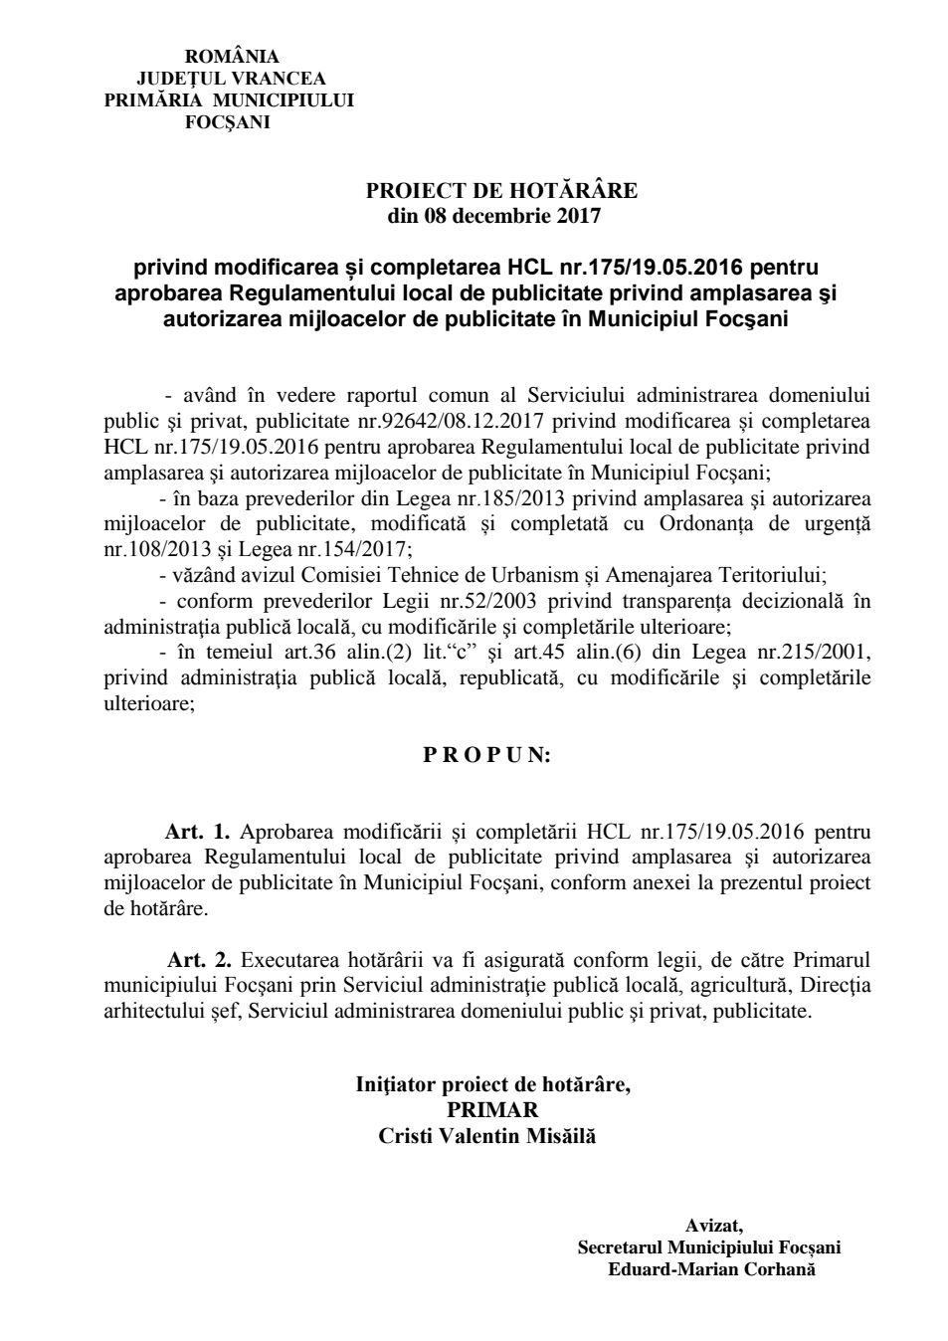
ph_modif_hcl175_regulament_publicitate.pdf
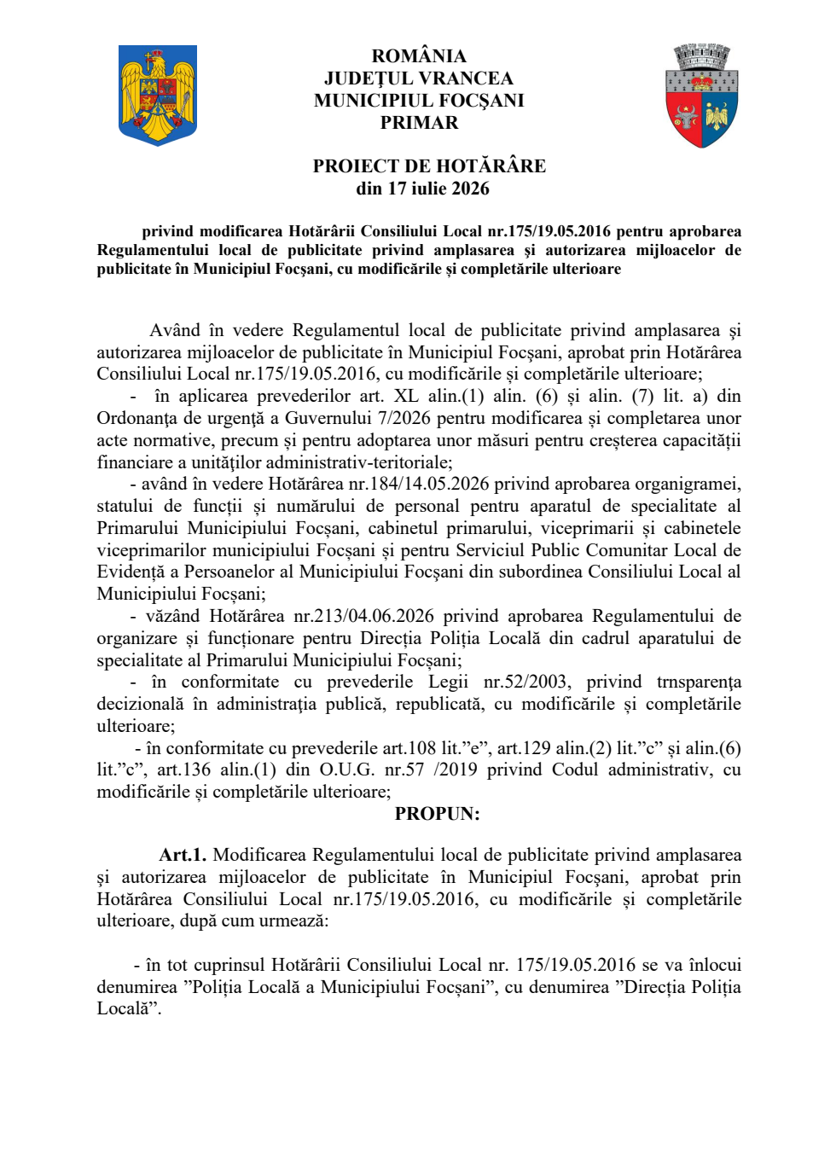
anunt_ph_modif_publ_pol.pdf
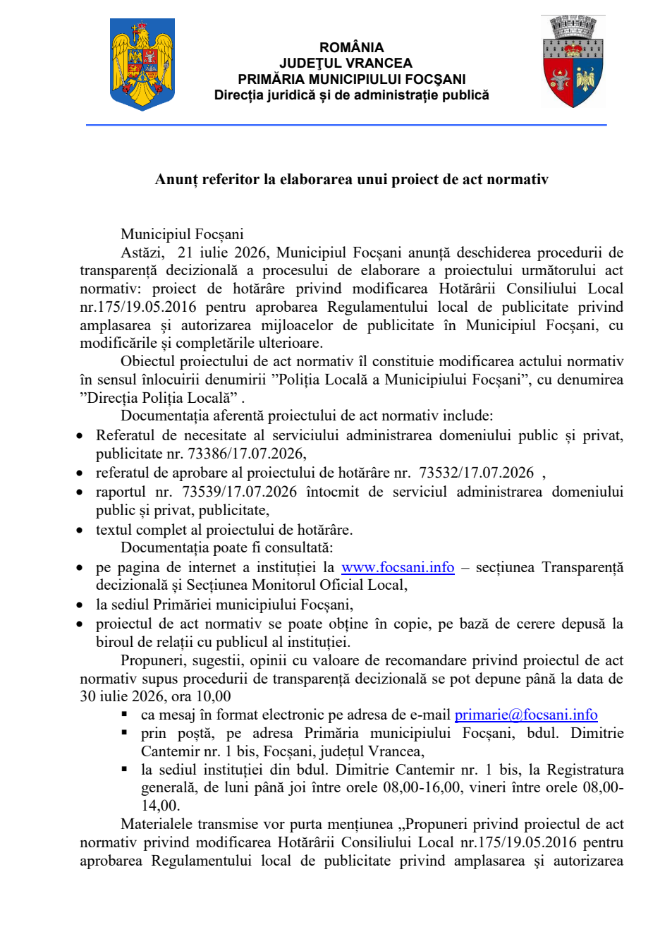
certificat_energetic.pdf
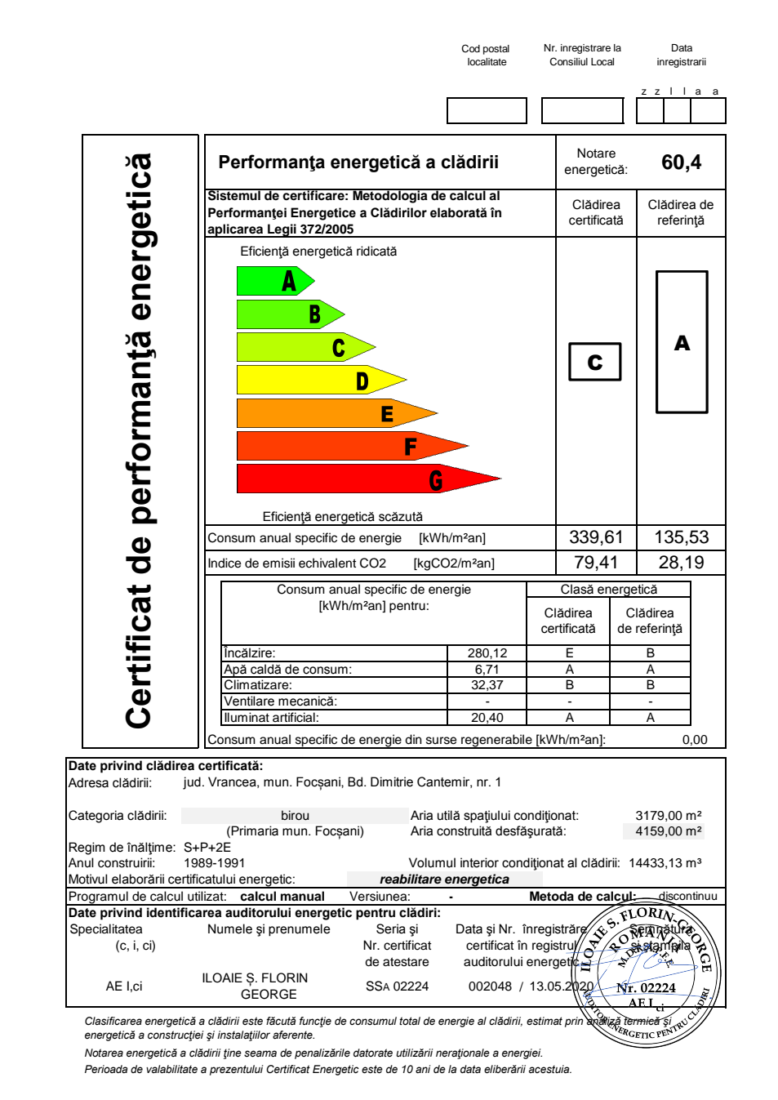
ghid_reintoarcere_2021.pdf

ph_modif_hcl175_regulament_publicitate_2.pdf
anunt_ph_modif_publ_pol_2.pdf

11. Anexă: proveniență
Fișier | Dimensiune | SHA-256 | URL sursă
archive/2026/2026-09-25/2-focsani-regulamentul-local-de-publicitate-privind-amp/ph_regulament_publicitate.pdf | 351.0 KB | 54a7d2b8c8b0c33454def78248a3a426fa5237e5004d4da29eb53b67c53dcf87 | https://www.focsani.info/fisiere/stiri/ph_regulament_publicitate.pdf
archive/2026/2026-09-25/2-focsani-proiect-hcl/source_page.pdf | 238.4 KB | c194f22a7ece765a300bf3e58d9de1f4e351b59be377687d36091b75d69fcf17 | https://www.focsani.info/proiectehcl/act-normativ-privind-modificarea-hotararii-consiliului-local-nr-175-19-05-2016-pentru-aprobarea-regulamentului-local-de-publicitate-privind-amplasarea-si-autorizarea-mijloacelor-de-publicitate-in-municipiul-focsani-cu-modificarile-si-completarile-ulterioare
archive/2026/2026-09-25/2-focsani-proiect-hcl/source_page.png | 522.8 KB | 8437a0a012fe229b88f626c0b5c6ab5f80687a4c1bb29116c24536daf2e4cb11 | https://www.focsani.info/proiectehcl/act-normativ-privind-modificarea-hotararii-consiliului-local-nr-175-19-05-2016-pentru-aprobarea-regulamentului-local-de-publicitate-privind-amplasarea-si-autorizarea-mijloacelor-de-publicitate-in-municipiul-focsani-cu-modificarile-si-completarile-ulterioare
archive/2026/2026-09-25/2-focsani-proiect-hcl/source_page.html | 35.8 KB | cc4e669d8bd173e72c7217c110f8a1a313fbef7796a75bb8f6bacd66cb4f8818 | https://www.focsani.info/proiectehcl/act-normativ-privind-modificarea-hotararii-consiliului-local-nr-175-19-05-2016-pentru-aprobarea-regulamentului-local-de-publicitate-privind-amplasarea-si-autorizarea-mijloacelor-de-publicitate-in-municipiul-focsani-cu-modificarile-si-completarile-ulterioare
archive/2026/2026-09-25/2-focsani-proiect-hcl/ph_modif_hcl175_regulament_publicitate.pdf | 206.1 KB | bcffe7238e7df9e1427e21dd0b52f62e5312b11f8b7097b134997ea439f9d90b | http://www.focsani.info/fisiere/userfiles/proiecte%20act%20noirmativ/PH_modif_HCL175_regulament_publicitate.pdf
archive/2026/2026-09-25/2-focsani-proiect-hcl/anunt_ph_modif_publ_pol.pdf | 244.6 KB | b7d643f986cd2ae04c8a531790459690771e368d3707cfb61692cb3179c74df8 | http://www.focsani.info/fisiere/userfiles/proiecte%20act%20noirmativ/anunt_PH_modif_publ_Pol.pdf
archive/2026/2026-09-25/2-focsani-proiect-hcl/certificat_energetic.pdf | 459.3 KB | 2908b7921bcc665b816f134b88362e083c78b30fa485ac6f5cfe2d7dd1e11e5b | https://www.focsani.info/../fisiere/pagini_fisiere/certificat energetic.pdf
archive/2026/2026-09-25/2-focsani-proiect-hcl/ghid_reintoarcere_2021.pdf | 4797.7 KB | f6a16d71549f159fdae3f0d1183a92e099fb06282d5edf3d3975e1f7984017fc | https://www.focsani.info/../fisiere/pagini_fisiere/ghid_reintoarcere_2021.pdf
archive/2026/2026-09-25/2-focsani-proiect-hcl/ph_modif_hcl175_regulament_publicitate_2.pdf | 206.1 KB | bcffe7238e7df9e1427e21dd0b52f62e5312b11f8b7097b134997ea439f9d90b | http://www.focsani.info/fisiere/userfiles/proiecte act noirmativ/PH_modif_HCL175_regulament_publicitate.pdf
archive/2026/2026-09-25/2-focsani-proiect-hcl/anunt_ph_modif_publ_pol_2.pdf | 244.6 KB | b7d643f986cd2ae04c8a531790459690771e368d3707cfb61692cb3179c74df8 | http://www.focsani.info/fisiere/userfiles/proiecte act noirmativ/anunt_PH_modif_publ_Pol.pdf

Link-urile externe pot dispărea; sursa de încredere este arhiva de mai sus (fișierele originale + hash-urile SHA-256 + captura Wayback).

